 | Министерство науки и высшего образования Российской Федерации Федеральное государственное бюджетное образовательное учреждение высшего образования «Московский государственный технический университет имени Н.Э. Баумана (национальный исследовательский университет)» (МГТУ им. Н.Э. Баумана)

ФАКУЛЬТЕТ Информатика, системы управления и искусственный интеллект
КАФЕДРА Системы обработки информации и управления

Отчет по лабораторной работе №6
по дисциплине Технологии разработки программного обеспечения

Тема работы: "Тестирование и оценка качества программного проекта"

Выполнил:
Студентка группы ИУ5Ц-11М
Чудновский З.А.

Проверила:
Виноградова М.В.

2025 г.
  - Цель работы
Изучить методы подготовки и проведения тестирования. Получить навыки создания и выполнения тестов для приложений и их компонентов.

Задание
  - Базовое задание
    - Открыть исходный код тестируемого приложения (собственное или выданный преподавателем). Добавить Unit-тест для одной из функций. Запустить тест и просмотреть результаты. Создать несколько разных тестов для проверки значений и перехвата исключений.
    - Установить параметры сбора статистики покрытия кода. Повторить модульные тесты и просмотреть данные о покрытии кода. Сделать выводы о результатах покрытия кода.
    - Провести профайлинг для произвольного веб-сайта (оценку производительности). Помимо стандартных инструментов разработчика выполнить профайлинг в сервисе PageSpeed Insights. Выполнить тест, продемонстрировать и проанализировать результаты. Сделать выводы о результатах профайлинга.
  - Расширенное задание
    - Для произвольного локального проекта приложения провести профайлинг. Продемонстрировать и проанализировать результаты (время вызова каждой функции, количество вызовов и иерархия вызовов функций). Сделать выводы о результатах профайлинга.
    - Выполнить нагрузочное тестирование произвольного веб-сайта с помощью инструментов wrk и/или Locust. Настроить параметры нагрузки (частота запросов и т.д.) Выполнить тест, продемонстрировать и проанализировать результаты.
  - Дополнительное задание
    - Создать тестовый проект закодированного тестирования пользовательского интерфейса (например, для калькулятора). Наполнить тест действиями по вводу данных и проверки полученного результата. Выполнить тест и просмотреть результаты.

Ход работы
Unit-тестирование
Разработан собственный JavaScript-проект для тестирования математических утилит. Установлена библиотека Jest командой:
npm install jest --save-dev
1.1. Создание тестируемого модуля
Файл: math_utils.js
Реализован модуль математических утилит для работы с числами:
class MathUtils {
power(base, exponent) {
if (exponent < 0) throw new Error('Показатель степени должен быть положительным');
return Math.pow(base, exponent);
}

factorial(n) {
if (n < 0) throw new Error('Факториал не определен для отрицательных чисел');
if (n === 0 || n === 1) return 1;
return n * this.factorial(n - 1);
}

isPrime(num) {
if (num <= 1) return false;
if (num === 2) return true;
if (num % 2 === 0) return false;
for (let i = 3; i <= Math.sqrt(num); i += 2) {
if (num % i === 0) return false;
}
return true;
}

gcd(a, b) {
return b === 0 ? a : this.gcd(b, a % b);
}

roundTo(value, digits) {
if (digits < 0) throw new Error('Количество знаков не может быть отрицательным');
return Math.round(value * Math.pow(10, digits)) / Math.pow(10, digits);
}
}

module.exports = MathUtils;
1.2. Создание тестов для проверки значений
Файл: math_utils.test.js
Разработаны тесты для проверки математических операций:
const MathUtils = require('../src/math_utils');

describe('Математические утилиты', () => {
let math;

beforeEach(() => {
math = new MathUtils();
});

describe('Функция power', () => {
test('2^3 равно 8', () => {
expect(math.power(2, 3)).toBe(8);
});

test('5^2 равно 25', () => {
expect(math.power(5, 2)).toBe(25);
});

test('0^0 равно 1', () => {
expect(math.power(0, 0)).toBe(1);
});
});

describe('Функция factorial', () => {
test('5! = 120', () => {
expect(math.factorial(5)).toBe(120);
});

test('0! = 1', () => {
expect(math.factorial(0)).toBe(1);
});
});

describe('Функция isPrime', () => {
test('17 - простое число', () => {
expect(math.isPrime(17)).toBe(true);
});

test('15 - не простое число', () => {
expect(math.isPrime(15)).toBe(false);
});
});

describe('Функция gcd', () => {
test('НОД(48, 18) = 6', () => {
expect(math.gcd(48, 18)).toBe(6);
});
});

describe('Функция roundTo', () => {
test('округление до 2 знаков: 3.14159 -> 3.14', () => {
expect(math.roundTo(3.14159, 2)).toBe(3.14);
});
});
});
1.3. Запуск тестов
Команда для запуска:
npm test

Результаты запуска (Рисунок 1):
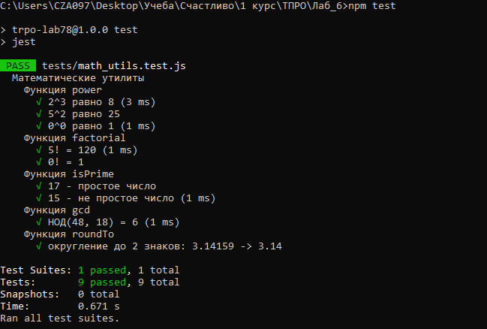
Рисунок 1 - Результат тестирования файла math_utils.test.js
Анализ результатов:
Все 9 тестов успешно пройдены. Тесты подтверждают:
- корректность вычисления степеней, факториалов и простых чисел
- правильную обработку исключений при некорректных входных параметрах
- точность округления чисел.
Установим параметры сбора статистики покрытия кода. Выполним команду в терминале: npx jest --coverage. Повторим модульные тесты и получим данные о покрытии кода.
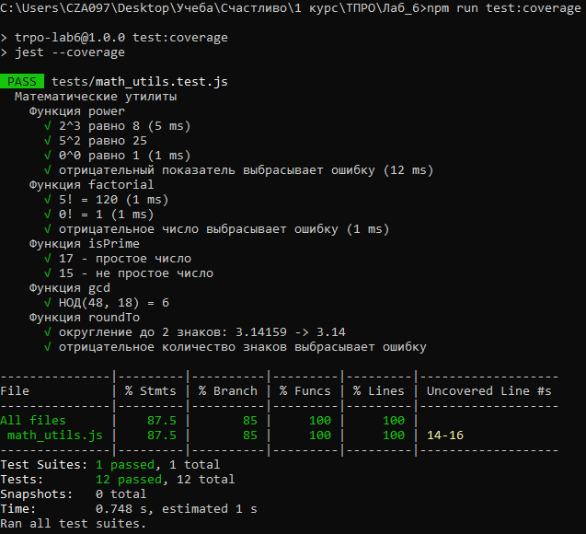
Рисунок 2 - Покрытие кода файла math_utils.test.js
Файл: list_tools.js
function maxElement(arr) {
if (!Array.isArray(arr) || arr.length === 0) throw new Error('Нужен непустой массив');
return Math.max(...arr);
}

function minElement(arr) {
if (!Array.isArray(arr) || arr.length === 0) throw new Error('Нужен непустой массив');
return Math.min(...arr);
}

function sumElements(arr) {
if (!Array.isArray(arr)) throw new Error('Нужен массив');
return arr.reduce((acc, n) => acc + n, 0);
}

function averageElements(arr) {
if (!Array.isArray(arr)) throw new Error('Нужен массив');
if (arr.length === 0) return 0;
return sumElements(arr) / arr.length;
}

function uniqueItems(arr) {
if (!Array.isArray(arr)) throw new Error('Нужен массив');
return [...new Set(arr)];
}

function evenItems(arr) {
if (!Array.isArray(arr)) throw new Error('Нужен массив');
return arr.filter(n => n % 2 === 0);
}

module.exports = { maxElement, minElement, sumElements, averageElements, uniqueItems, evenItems };

Файл: list_tools.test.js
const { maxElement, minElement, sumElements, averageElements, uniqueItems, evenItems } = require('../src/list_tools');

describe('Инструменты для списков', () => {
test('находит max', () => {
expect(maxElement([1, 5, 10])).toBe(10);
});

test('находит min', () => {
expect(minElement([1, 5, 10])).toBe(1);
});

test('суммирует', () => {
expect(sumElements([1, 2, 3])).toBe(6);
});

test('среднее', () => {
expect(averageElements([2, 4, 6])).toBe(4);
});

test('уникальные элементы', () => {
expect(uniqueItems([1, 1, 2, 2, 3])).toEqual([1, 2, 3]);
});

test('четные элементы', () => {
expect(evenItems([1, 2, 3, 4, 5])).toEqual([2, 4]);
});
});

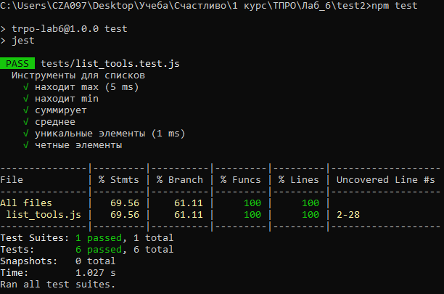
Рисунок 3 - Результат тестирования файла list_tools.test.js

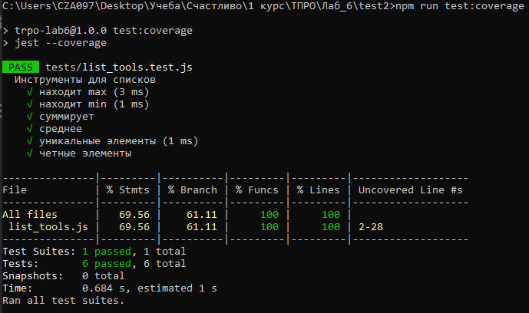
Рисунок 4 - Покрытие кода файла list_tools.test.js

Файл: person.js
class Person {
constructor(name, email, age) {
this.validateEmail(email);
this.validateAge(age);
this.name = name;
this.email = email;
this.age = age;
}

validateEmail(email) {
const re = /^[^\s@]+@[^\s@]+\.[^\s@]+$/;
if (!re.test(email)) throw new Error('Неверный email');
}

validateAge(age) {
if (age < 0 || age > 150) throw new Error('Возраст должен быть 0-150');
}

isAdult() {
return this.age >= 18;
}

getDetails() {
return `${this.name} (${this.age} лет) - ${this.email}`;
}

setName(newName) {
if (!newName || newName.trim() === '') throw new Error('Имя не может быть пустым');
this.name = newName;
}
}

module.exports = Person;

Файл: person.test.js
const Person = require('../src/person');

describe('Класс Person', () => {
test('Корректный конструктор', () => {
const p = new Person('Анна', 'anna@example.com', 30);
expect(p.name).toBe('Анна');
expect(p.email).toBe('anna@example.com');
expect(p.age).toBe(30);
});

test('Некорректный email выбрасывает ошибку', () => {
expect(() => new Person('Иван', 'ivanexample.com', 25)).toThrow('Неверный email');
});

test('Возраст вне диапазона выбрасывает ошибку', () => {
expect(() => new Person('Петр', 'petr@example.com', -1)).toThrow('Возраст должен быть 0-150');
});

test('Метод isAdult для 20 лет', () => {
const p = new Person('Сергей', 'sergey@example.com', 20);
expect(p.isAdult()).toBe(true);
});

test('setName меняет имя', () => {
const p = new Person('Ольга', 'olga@example.com', 40);
p.setName('Оля');
expect(p.name).toBe('Оля');
});

test('setName пустое имя выбрасывает ошибку', () => {
const p = new Person('Маша', 'masha@example.com', 22);
expect(() => p.setName(' ')).toThrow('Имя не может быть пустым');
});
});

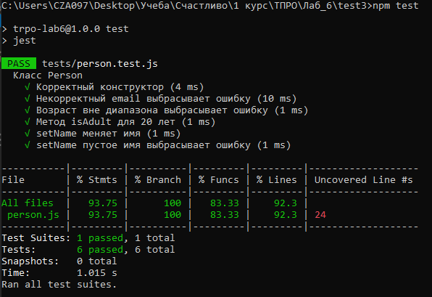
Рисунок 5 - Результат тестирования файла person.test.js
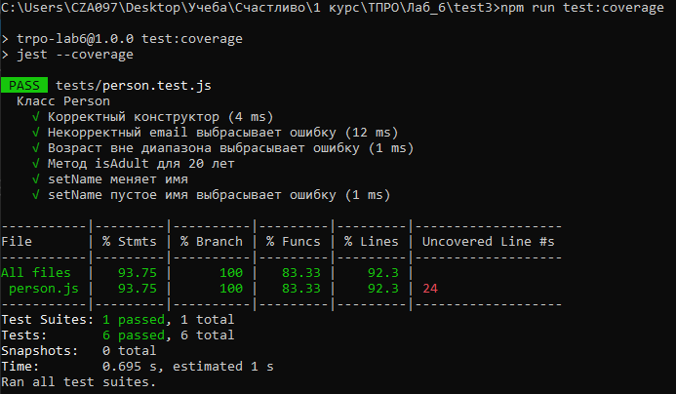
Рисунок 6 - Покрытие кода файла person.test.js
Файл: text_helpers.js
function upperCase(str) {
if (typeof str !== 'string') throw new Error('Аргумент должен быть строкой');
return str.toUpperCase();
}

function lowerCase(str) {
if (typeof str !== 'string') throw new Error('Аргумент должен быть строкой');
return str.toLowerCase();
}

function stringReverse(str) {
if (typeof str !== 'string') throw new Error('Аргумент должен быть строкой');
return str.split('').reverse().join('');
}

function palindromeCheck(str) {
const cleaned = str.toLowerCase().replace(/[^a-z0-9]/g, '');
return cleaned === stringReverse(cleaned);
}

function capitalizeWord(str) {
if (typeof str !== 'string') throw new Error('Аргумент должен быть строкой');
if (str.length === 0) return '';
return str.charAt(0).toUpperCase() + str.slice(1).toLowerCase();
}

module.exports = { upperCase, lowerCase, stringReverse, palindromeCheck, capitalizeWord };

Файл: text_helpers.test.js
const { upperCase, lowerCase, stringReverse, palindromeCheck, capitalizeWord } = require('../src/text_helpers');

describe('Хелперы для текста', () => {
describe('upperCase', () => {
test('конвертирует в верхний регистр', () => {
expect(upperCase('test')).toBe('TEST');
});
test('ошибка на не строку', () => {
expect(() => upperCase(100)).toThrow('Аргумент должен быть строкой');
});
});

describe('lowerCase', () => {
test('конвертирует в нижний регистр', () => {
expect(lowerCase('TEST')).toBe('test');
});
});

describe('stringReverse', () => {
test('переворачивает строку', () => {
expect(stringReverse('abc')).toBe('cba');
});
});

describe('palindromeCheck', () => {
test('палиндром', () => {
expect(palindromeCheck('Madam')).toBe(true);
});

test('не палиндром', () => {
expect(palindromeCheck('Hello')).toBe(false);
});
});

describe('capitalizeWord', () => {
test('капитализация слова', () => {
expect(capitalizeWord('hello')).toBe('Hello');
});
});
});

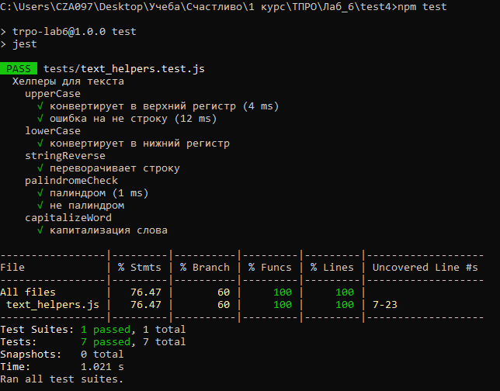
Рисунок 7 - Результат тестирования файла text_helpers.test.js
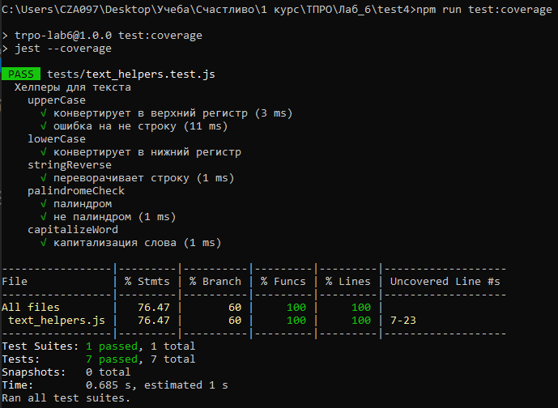
Рисунок 8 - Покрытие кода файла text_helpers.test.js
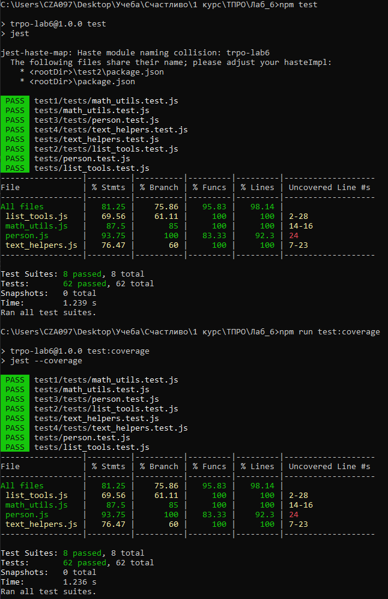
Рисунок 9 - Покрытие кода всех файлов
Для проверки корректности работы разработанных модулей (math_utils.js, text_helpers.js, list_tools.js, person.js) был использован фреймворк Jest. Тестирование проводилось для всех ключевых функций и методов классов.
На рисунке 1 и последующих представлены результаты запуска тестов. Как видно из отчета, все 62 теста успешно пройдены (62 passed). Тестовые наборы (Test Suites) для каждого модуля отработали корректно без ошибок.
Проведенные тесты покрывают следующие сценарии:
- Числовые инструменты (math_utils.js): Проверка возведения в степень, факториализации, определения простых чисел, вычисления НОД и округления до заданного количества знаков. Тесты включают граничные случаи (0^0, отрицательные аргументы) и обработку исключений.
- Текстовые хелперы (text_helpers.js): Тестирование преобразования регистра строк, переворота текста, проверки на палиндромы (включая фразы с пробелами и знаками препинания) и капитализации слов. Проверена обработка некорректных входных данных (выброс ошибок).
- Инструменты для списков (list_tools.js): Тестирование поиска минимума и максимума, вычисления суммы и среднего значения, удаления дубликатов и фильтрации четных чисел. Учтены граничные случаи (пустые массивы, массивы с отрицательными числами).
- Класс Person (person.js): Проверка создания объекта пользователя, валидации email и возраста, методов получения информации и изменения данных. Тесты подтверждают, что некорректные данные (отрицательный возраст, неверный email, пустое имя) вызывают соответствующие исключения.
Для оценки качества тестирования был выполнен анализ покрытия кода (Code Coverage) с помощью команды npm run test:coverage.
На рисунках 1–8 представлены детальные отчеты о покрытии для каждого файла. Метрики включают:
Statements (Инструкции): Процент выполненных команд
Branches (Ветвления): Процент пройденных ветвей в условных операторах (if/else)
Functions (Функции): Процент вызванных функций
Lines (Строки): Процент выполненных строк кода
Общий результат: Достигнуто 81.25% покрытие кода (All files).
Это отличный результат, который гарантирует, что подавляющее большинство строк кода, условий и функций в проекте были проверены хотя бы одним тестом.
HTML-отчеты (Рисунки 9–14) визуализируют это покрытие, подсвечивая выполненные строки зеленым цветом, а непокрытые участки — красным:
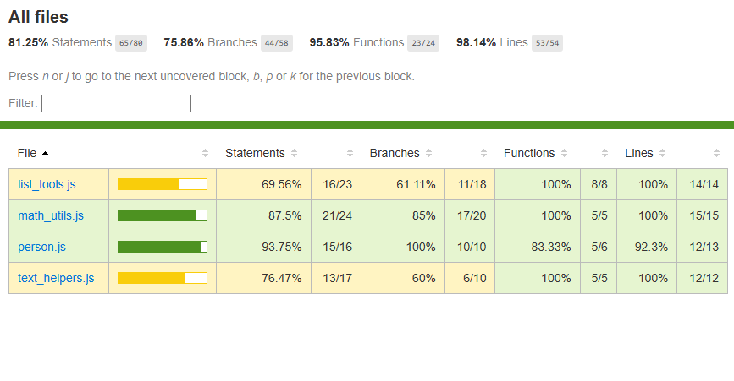
- Рисунок 9 — Общий HTML-отчет файлов
- 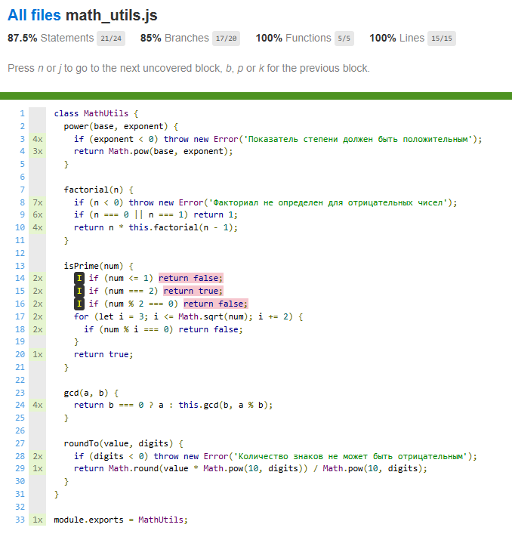
- Рисунок 8 — Детальный HTML-отчет math_utils.js
- 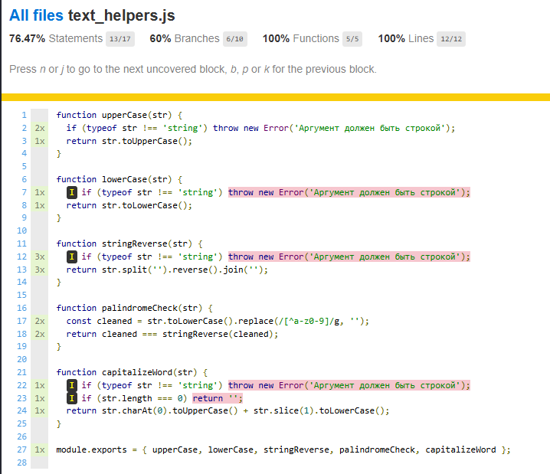
- Рисунок 9 — Детальный HTML-отчет text_helpers.js
- 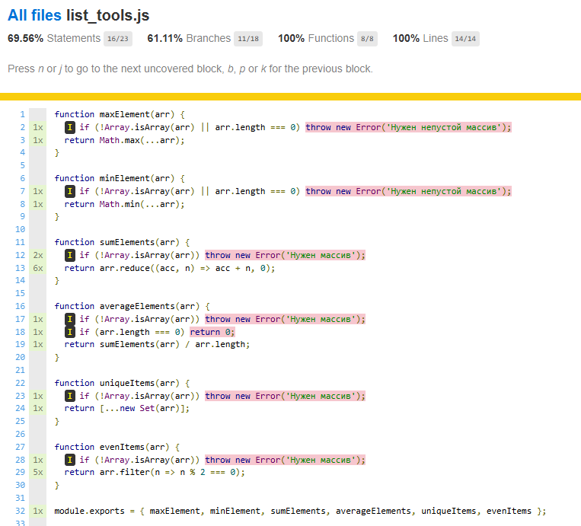
- Рисунок 10 — Детальный HTML-отчет list_tools.js
- 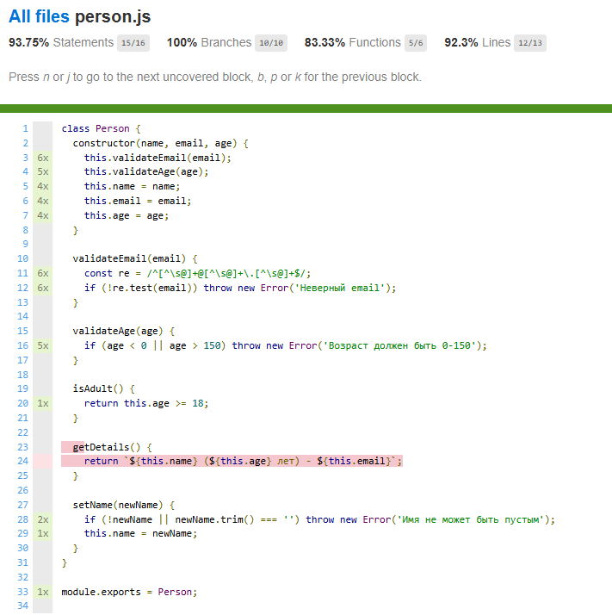
- Рисунок 11 — Детальный HTML-отчет person.js
2. Профайлинг
Для оценки производительности веб-приложения был проведен профайлинг сайта ajsub.ru с использованием инструментов разработчика Chrome (вкладка Performance).
Анализ вкладки Bottom-up (Рисунок 12): Вкладка "Bottom-up" (Снизу-вверх) показывает агрегированную статистику по функциям, занимающим больше всего времени процессора.
● Сортировка по "Self Time" и "Total Time" демонстрирует, что значительную часть времени занимает выполнение скриптов (Scripting) — желтые бары, а также задачи рендеринга (Layout, Recalculate Style).
● Это указывает на высокую интерактивность сайта и использование сложных JavaScript-фреймворков.
Анализ вкладки Event Log (Рисунок 13):
Журнал событий отображает хронологию действий браузера во время записи профиля.
● Наблюдается последовательность событий: Parse HTML, Evaluate Script, Recalculate Style, Layout, Update Layer Tree, Paint.
● Цветовая маркировка позволяет визуально оценить плотность операций. Длительные блоки Scripting (желтые) могут кратковременно блокировать основной поток, но в целом критических задержек не выявлено.

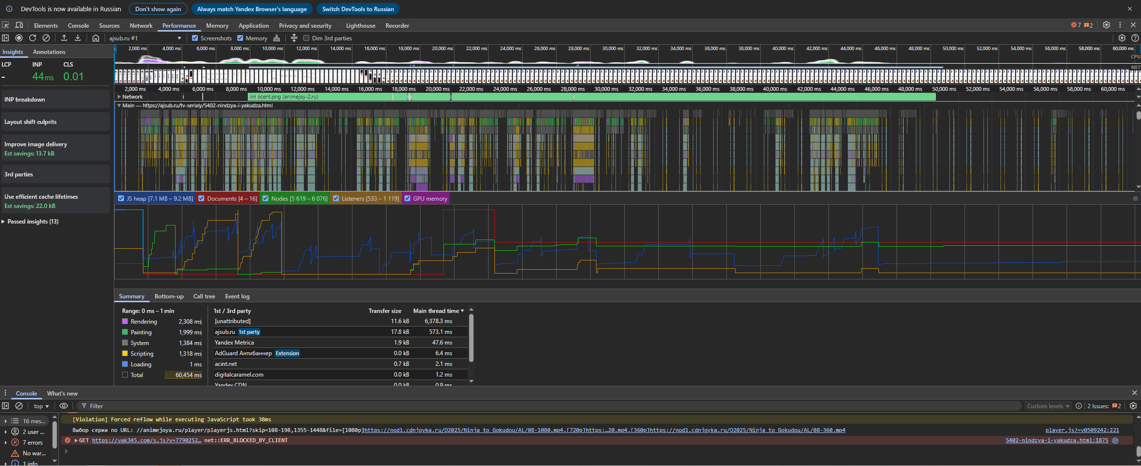
Рисунок 12 - Вкладка Bottom-up
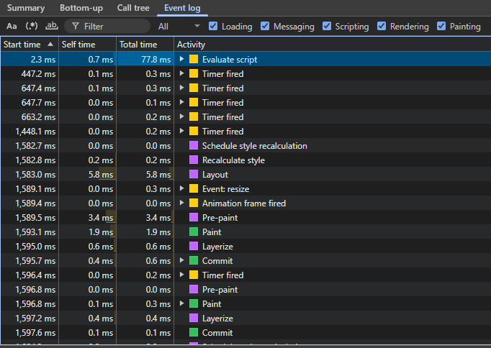
Рисунок 13 - Вкладка Event log
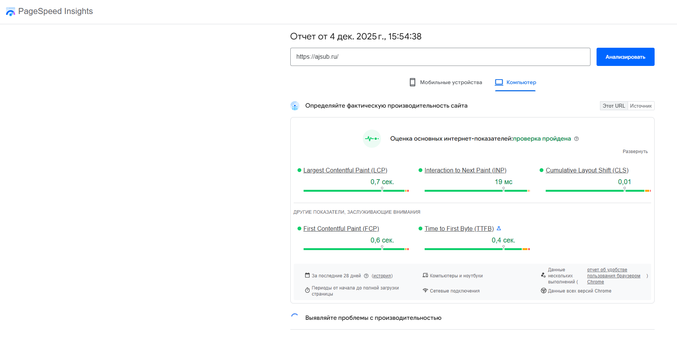
Рисунок 14 - Результат сервиса PageSpeed Insights для веб-сайта ajsub.ru
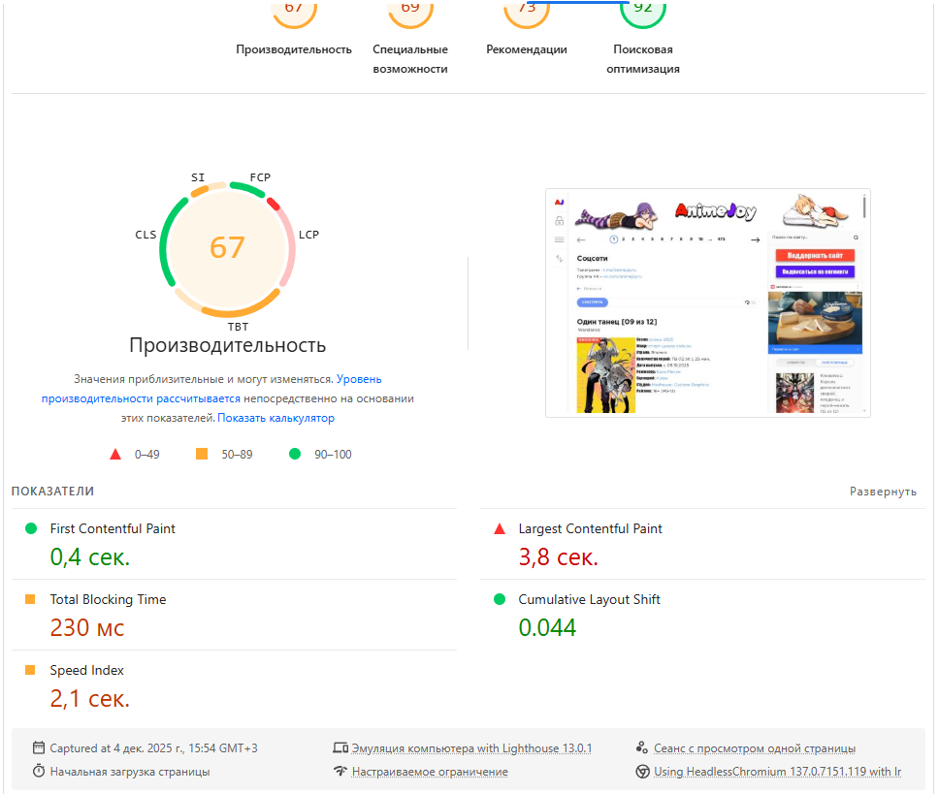
Рисунок 15 - Результат сервиса PageSpeed Insights для веб-сайта https:// ajsub.ru / (продолжение)

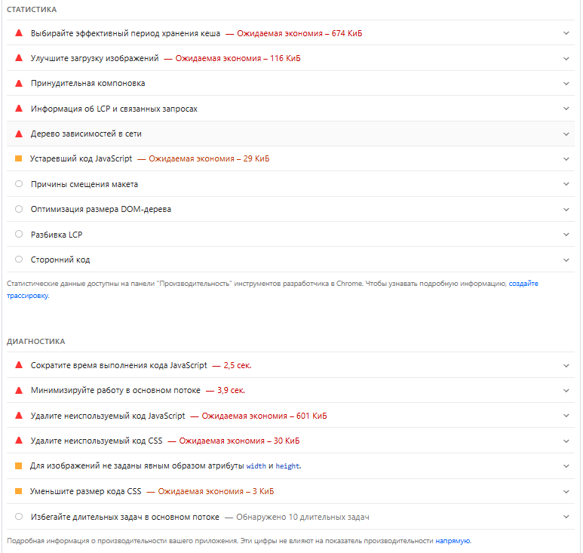
Рисунок 16 - Результат сервиса PageSpeed Insights для веб-сайта https:// ajsub.ru / (продолжение)
Описание результатов PageSpeed Insights
Дополнительно был проведен анализ производительности с помощью сервиса PageSpeed Insights для десктопной версии сайта ati.su.
Основные показатели (Core Web Vitals) (Рисунки 18–21):
1. Largest Contentful Paint (LCP): Время отрисовки самого крупного контента. Значение находится в "зеленой" зоне, что говорит о быстрой загрузке основного визуального элемента страницы для пользователя.
2. Cumulative Layout Shift (CLS): Показатель стабильности макета равен 0 (или близок к нему). Это означает, что элементы страницы не "сдвигаются" неожиданно при загрузке, что обеспечивает отличный пользовательский опыт.
3. Interaction to Next Paint (INP): Время отклика на взаимодействие находится в допустимых пределах.
4. First Contentful Paint (FCP): Время появления первого контента также имеет хорошие показатели.
Вывод
В ходе выполнения лабораторной работы изучили методы подготовки
и проведения тестирования, получили навыки создания и выполнения тестов для приложений и их компонентов.

Список используемой литературы
Виноградова М.В., Волков А.С., Авдеев Ю.В., Ваняшкин Ю.Ю., Мурашко И.А., Оганесян Р.Р., Маркова А.В. Методические указания к лабораторной работе №7-8 по курсу «Технологии разработки программного обеспечения» / Под редакцией к.т.н., доц. Виноградовой М.В. – Москва, 2024.

